

το τσάι
1. Γράφω Τσ, τσ και τς ακολουθώντας τη σωστή φορά.

………………………………………………………………………………………………………………………………………………………………………………………………………………………………………………………………………………………………

……………………………………………………………………………………………………………………………………………………………………………………………………………………………………………………………………………………...……….

………………………………………………………………………………………………………………………………………………………………………………………………………………………………………………………………………………………………

2. Βρίσκω και κυκλώνω τα τσ. 3. Φτιάχνω συλλαβές και διαβάζω.
Οριζόντια και κάθετα
ο ……
ρ | τ | σ | σ | α | μ | τ
σ | σ | τ | θ | τ | ψ | σ
τ | ω | ρ | ζ | σ | σ | τ
σ | τ | σ | κ | π | τ | μ
π | σ | χ | μ | τ | τ | σ
τ | φ | ρ | σ | τ | ι | κ
κ | λ | τ | σ | σ | τ | λ
α ……
ε ……
τσ ι ……
η ……
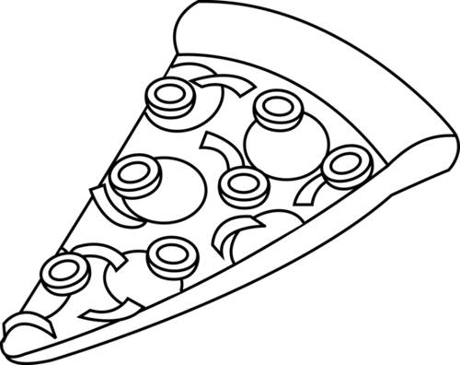
υ ……
ου .…..
αι …...

4. Διαβάζω και χρωματίζω τις λέξεις που έχουν τσ και τς.

Είναι πρωί. Η Λίτσα είναι στο υπνοδωμάτιό της.
Φοράει το πουλόβερ, το παντελόνι, τις κάλτσες και τα
παπούτσια της.
Πάει στο μπάνιο. Πλένει τα δόντια της.
Μετά, κατεβαίνει στην κουζίνα. Πίνει τσάι και
τρώει πίτσα. Βάζει το σάντουιτς και τον χυμό της στη
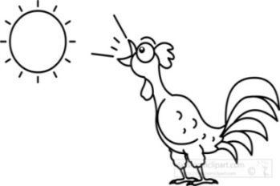
τσάντα της. Πάει στο σαλόνι και βλέπει τηλεόραση.
- Γρήγορα, κορίτσι μου, είναι ώρα να η ..............
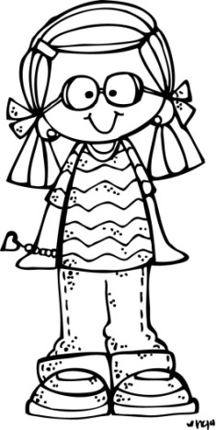
φύγουμε, λέει η μαμά.
- Πάμε μαμά!


5. Γράφω τις λέξεις που έχουν τσ κάτω από τη σωστή εικόνα.
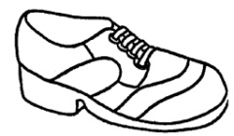

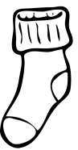
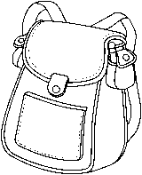
η ………………. το ……………..… το …………….........

η ………………. η ………………… η …….....………...

6. Γράφω προτάσεις με λέξεις της άσκησης 5.
……………………………………………………………….................................
.......................................................................................................................................................................................................................................................................
………………………………………………………………………….............…..

